Отчет по лабораторной работе №5

Дисциплина: операционные системы

Шишук Владислав Олегович, НПМбд-03-21

Table of Contents

# Цель работы

Ознакомление с файловой системой Linux и её структурой, а также именами и содержанием каталогов. Приобретение практических навыков п применению команд для работы с файлами и каталогами.

# Ход выполнения лабораторной работы

1). -  
2).  
2.1 - Копируем файл /usr/include/sys/dir.h командой cp в домашний каталог и называем его equipment(mv dir.h equipment).(рис.1)

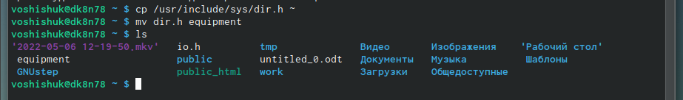 {#fig:001 width=70% }

2.2 - В домашнем каталоге создаем директорию ю ~/ski.plases командой mkdir(рис.2)

2.3 - Переместили каталог equipment в каталог ~/ski.plases с помощью mv(рис.2)

 {#fig:002 width=70% }

2.4 - Переименовываем файл ~/ski.plases/equipment в ~/ski.plases/equiplist с помощью mv(рис.3)

2.5 - Создаем с помощью touch файл acb1 и копируем его в ~/ski.plases благодаря команде cp, называем его equiplist2 с помощью mv.(рис.3)

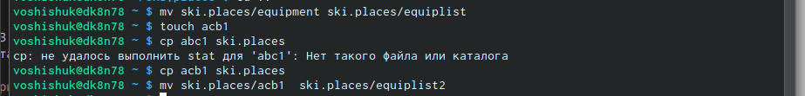 {#fig:003 width=70% }

2.6 - Создаём каталог с именем equipment в каталоге ~/ski.plases с помощью mkdir(рис.4)

2.7 - Перемещаем файлы ~/ski.plases/equiplist и equiplist2 в каталог ~/ski.plases/equipment с помощью команды mv.(рис.4)

 {#fig:004 width=70% }

2.8 - Создаем(mkdir) и перемещаем(mv) каталог ~/newdir в каталог ~/ski.plases, называем(mv) его plans.(рис.5)

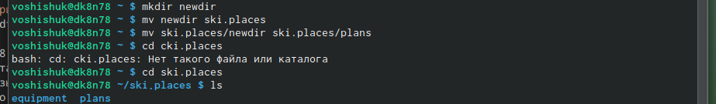 {#fig:005 width=70% }

3). Определяем опции команды chmod, необходимые для того, чтобы присвоить перечисленным ниже файлам выделенные права доступа, считая, что в начале таких прав нет. Сначала создаем данные файлы.(рис.6)

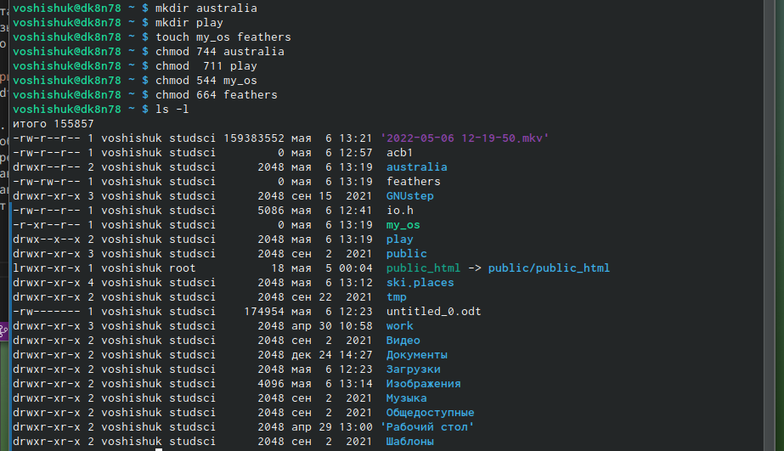 {#fig:006 width=70% }

3.1 - drwxr–r– … australia: команда «chmod 744 australia» (это каталог, владелец имеет право на чтение, запись и выполнение, группа владельца и остальные – только чтение).  
3.2 - drwx–x–x … play: команда «chmod 711 play» (это каталог, владелец имеет право на чтение, запись и выполнение, группа владельца и остальные – только выполнение).  
3.3 –r-xr–r– … my_os: команды «chmod 544 my_os» (это файл, владелец имеет право на чтение и выполнение, группа владельца и остальные – только чтение).  
3.4 - -rw-rw-r– … feathers: команды «chmod 664 feathers» (это файл,владелец и группа владельца имеют право на чтение и запись,остальные – только чтение). Командой «ls -l» проверяем правильность выполненных действий.

4). Проделываем упражнения (рис.7):  
4.1 - Просмотрим содержимое файла /etc/passwd (команда «cat /etc/passwd»).  
4.2 - Копируем файл ~/feathers в файл ~/file.old (команда «cp feathers file.old»).  
4.3 - Переместим файл ~/file.old в каталог ~/play (команда «mv file.ord play»).  
4.4 - Скопируем каталог ~/play в каталог ~/fun (команда «cp -r play fun»).  
4.5 - Переместим каталог ~/fun в каталог ~/play (команда «mv fun play») и назовем его games (команда «mv play/fun play/games»).  
4.6 - Лишим владельца файла ~/feathers права на чтение (команда «chmodu-r feathers»).  
4.7 - Если мы попытаемся просмотреть файл ~/feathers командой cat, то получим отказ в доступе, т.к. в предыдущем пункте лишили владельца права на чтение данного файла.  
4.8 - Если мы попытаемся скопировать файл ~/feathers, например, в каталог monthly, то получим отказ в доступе, по причине,описанной в пункте 7.  
4.9 - Дадим владельцу файла ~/feathers право на чтение (команда «chmod u+r feathers»).  
4.10 - Лишим владельца каталога ~/play права на выполнение (команда «chmod u-x play»).  
4.11 - Перейдем в каталог ~/play (команда «cd play»). Получим отказ в доступе, т.к. в предыдущем пункте лишили владельца права на выполнение данного каталога.  
4.12 - Дадим владельцу каталога ~/play право на выполнение (команда «chmod u+x play»).

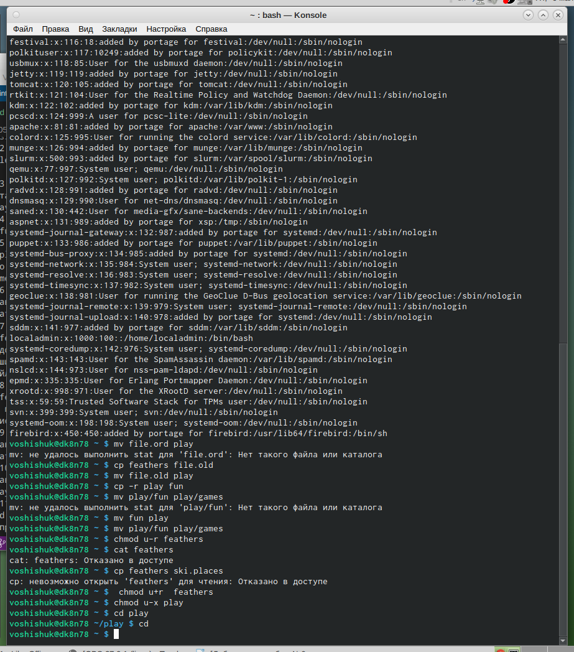 {#fig:007 width=70% }

5). Используя команды «man mount», «man fsck», «man mkfs», «man kill», получим информацию о соответствующих командах.(рис.8)

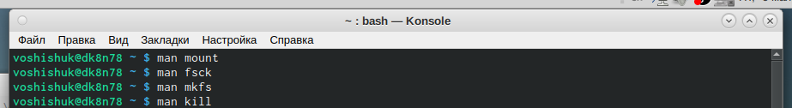 {#fig:008 width=70% }

1. Команда mount: предназначена для монтирования файловой системы. Все файлы, доступные в Unix системах, составляют иерархическую файловую структуру, которая имеет ветки (каталоги) и листья (файлы в каталогах). Корень этого дерева обозначается как /. Физически файлы могут располагаться на различных устройствах. Команда mount служит для подключения файловых систем разных устройств к этому большому дереву. Наиболее часто встречающаяся форма команды mount выглядит следующим образом: «mount -t vfstype device dir». Такая команда предлагает ядру смонтировать (подключить) файловую систему указанного типа vfstype, расположенную на устройстве device, к заданному каталогу dir, который часто называют точкой монтирования.
2. Команда fsck: это утилита командной строки, которая позволяет выполнять проверки согласованности и интерактивное исправление в одной или нескольких файловых системах Linux. Он использует программы, специфичные для типа файловой системы, которую он проверяет. У команды fsck следующий синтаксис: fsck [параметр] – [параметры ФС] [ . . .] Например, если нужно восстановить («починить») файловую систему на некотором устройстве /dev/sdb2, следует воспользоваться командой: «sudo fsck -y /dev/sdb2». Опция -y необходима, т. к. при её отсутствии придётся слишком часто давать подтверждение.
3. Команда mkfs: создаёт новую файловую систему Linux. Имеет следующий синтаксис: mkfs [ V ] [ -t fstype ] [ fs-options ] filesys [ blocks ] mkfs используется для создания файловой системы Linux на некотором устройстве, обычно в разделе жёсткого диска. В качестве аргумента filesys для файловой системы может выступать или название устройства (например, /dev/hda1, /dev/sdb2) или точка монтирования (например, /, usr, /home). Аргументом blocks указывается количество блоков, которые выделяются для использования этой файловой системой. По окончании работы mkfs возвращает 0 - в случае успеха, а 1 - при неудачной операции. Например, команда «mkfs -t ext2 /dev/hdb1» создаёт файловую систему типа ext2 в разделе /dev/hdb1 (второй жёсткий диск).
4. Команда kill: посылает сигнал процессу или выводит список допустимых сигналов. Имеет следующий синтаксис: kill [опции] PID, где PID – это PID (числовой идентификатор) процесса или несколько PID процессов, если требуется послать сигнал сразу нескольким процессам. Например, команда «kill -KILL 3121» посылает сигнал KILL процессу с PID 3121, чтобы принудительно завершить процесс.

## Контрольные вопросы:

1. Чтобы узнать, какие файловые системы существуют на жёстком диске моего компьютера, использую команду «df -Th». После выполнения команды видно, что на моем компьютере есть следующие файловые системы: devtmpfs, tmpfs, ext4, iso9660. devtmpfs позволяет ядру создать экземпляр tmpfs с именем devtmpfs при инициализации ядра, прежде чем регистрируется какое-либо устройство с драйверами. Каждое устройство с майором / минором будет предоставлять узел устройства в devtmpfs. devtmpfs монтируется на /dev и содержит специальные файлы устройств для всех устройств. tmpfs − временное файловое хранилище во многих Unix-подобных ОС. Предназначена для монтирования файловой системы, но размещается в ОЗУ вместо ПЗУ. Подобная конструкция является RAM диском. Данная файловая система также предназначенная для быстрого и ненадёжного хранения временных данных. Хорошо подходит для /tmp и массовой сборки пакетов/образов. Предполагает наличие достаточного объёма виртуальной памяти. Файловая система tmpfs предназначена для того, чтобы использоватьчасть физической памяти сервера как обычный дисковый раздел, в котором можно сохранять данные (чтение и запись). Поскольку данные размещены в памяти, то чтение или запись происходят во много раз быстрее, чем с обычного HDD диска. ext4 − имеет обратную совместимость с предыдущими версиями ФС. Эта версия была выпущена в 2008 году. Является первой ФС из «семейства» Ext, использующая механизм «extent file system», который позволяет добиться меньшей фрагментации файлов и увеличить общую производительность файловой системы. Кроме того,в Ext4 реализован механизм отложенной записи (delayed allocation − delalloc), который так же уменьшает фрагментацию диска и снижает нагрузку на CPU. С другой стороны, хотя механизм отложенной записи и используется во многих ФС, но в силу сложности своей реализации он повышает вероятность утери данных. Характеристики: -максимальный размер файла: 16 TB; -максимальный размер раздела: 16 TB; -максимальный размер имени файла: 255 символов. Рекомендации по использованию: -наилучший выбор для SSD; -наилучшая производительность по сравнению с предыдущими Etx-системами; -она так же отлично подходит в качестве файловой системы для серверов баз данных, хотя сама система и моложе Ext3. ISO 9660 − стандарт, выпущенный Международной организацией по стандартизации, описывающий файловую систему для дисков CD-ROM. Также известен как CDFS (Compact Disc File System). Целью стандарта является обеспечить совместимость носителей под разными операционными системами, такими, как Unix, Mac OS, Windows.
2. Чтобы содержимое некоторой файловой системы было доступно операционной системе необходимо воспользоваться командой mount.
3. Целостность файловой системы может быть нарушена из-за перебоев в питании, неполадок в оборудовании или из-за некорректного/внезапного выключения компьютера. Чтобы устранить повреждения файловой системы необходимо использовать команду fsck.
4. Файловую систему можно создать, используя команду mkfs.
5. Утилита cp позволяет полностью копировать файлы и директории. Cинтаксис: cp [опции] файл-источник файл-приемник После выполнения команды файл-источник будет полностью перенесен в файл-приемник. Если в конце указан слэш, файл будет записан в заданную директорию с оригинальным именем. Основные опции: –attributes-only − не копировать содержимое файла, а только флаги доступа и владельца -f, –force − перезаписывать существующие файлы -i, –interactive − спрашивать, нужно ли перезаписывать существующие файлы -L − копировать не символические ссылки, а то, на что они указывают -n − не перезаписывать существующие файлы -P − не следовать символическим ссылкам -r − копировать папку Linux рекурсивно -s − не выполнять копирование файлов в Linux, а создавать символические ссылки -u − скопировать файл, только если он был изменён -x − не выходить за пределы этой файловой системы -p − сохранять владельца, временные метки и флаги доступа при копировании -t − считать файл-приемник директорией и копировать файл-источник в эту директорию.
6. Команда mv используется для перемещения одного или нескольких файлов (или директорий) в другую директорию, а также для переименования файлов и директорий. Синтаксис: mv [-опции] старый_файл новый_файл Основные опции: –help − выводит на экран официальную документацию об утилите –version − отображает версию mv -b − создает копию файлов, которые были перемещены или перезаписаны -f − при активации не будет спрашивать разрешение у владельца файла, если речь идет о перемещении или переименовании файла -i − наоборот, будет спрашивать разрешение у владельца -n − отключает перезапись уже существующих объектов –strip-trailing-slashes — удаляет завершающий символ / у файла при его наличии -t [директория] — перемещает все файлы в указанную директорию -u − осуществляет перемещение только в том случае, если исходный файл новее объекта назначения -v − отображает сведения о каждом элементе во время обработки команды Команда rename также предназначена, чтобы переименовать файл. Синтаксис: rename [опции] старое_имя новое_имя файлы Основные опции: -v − вывести список обработанных файлов -n − тестовый режим, на самом деле никакие действия выполнены не будут -f − принудительно перезаписывать существующие файлы.

# Выводы

За время выполнения данной лабораторной работы я ознакомился со структурой файловой системы Linux, а также приобрел навыки применения команд для работы с файлами и каталогами.